A transversally-segmented, charged-particle hodoscope (CHOD)

Триггерный годоскоп эксперимента NA-48 ( старый CHOD [1 ]) обеспечивал измерение времени с высокой точностью в off-line режиме.
В эксперименте NA-62 аналогичный годоскоп ( новый CHOD) должен обеспечивать временную точность в событии лучше 1 нс, но уже на уровне L0 триггера, причём в условиях значительно большей загрузки (суммарно ~ 10МГц).
Исходя из новых условий работы годоскопа предлагается использовать сегментированную структуру нового CHOD. Перейти от сцинтилляторов в виде bars (палок) к сцинтилляционным падам (см., например [2 ]). Тем самым заменить X и Y плоскости на матричную плоскость (см. рис.1).
Отдельные пады на рис.1 изображены разными цветами.
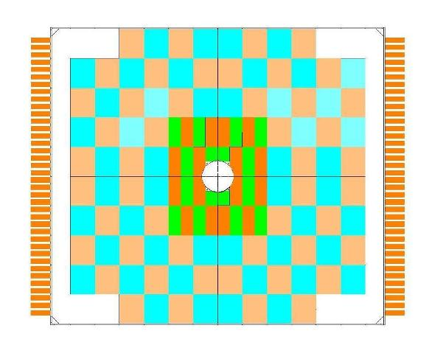
Рис. 1 Схема NEW CHOD на 32х4=128 канала. В области пучка пады (10х24 см²) изображены зелёным и оранжевым цветами. В вне области пучка пады (20х24 см²) изображены голубым и коричневым цветами. По краям расположены корпуса фотодетекторов.

В области вокруг пучка размер падов в 2 раза меньше чем вне этой области. Минимальный размер пада (10х24см²) выбран так, чтобы его загрузка не превышала ~ 200 КГц. Каждый пад 100х240 мм² собирается (рис.2) из четырёх литых сцинтилляторов размером 5х100х120 мм³ [ ] .
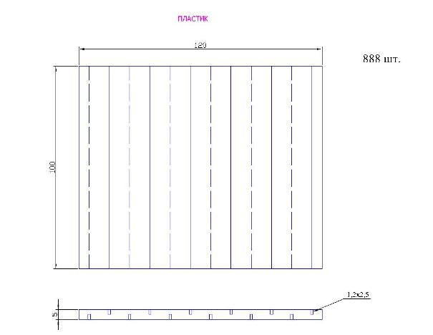

Рис.2 Литой сцинтиллятор размером 5х100х120 куб. мм. Показаны 12 канавок для размещения в них WLS- волокон светособирающей системы. Канавки создаются в процессе литья сцинтиллятора.

В каждом сцинтилляторе имеются 12 канавок для размещения в них WLS- волокон светособирающей системы. Канавки создаются в процессе литья сцинтиллятора. Сцинтилляторы собирается в два слоя, чтобы толщина годоскопа по пучку составила 10 мм .Т.о. на фотоприёмник приходят 48 (у пучка) или 96 (на остальные) волокон.
Пады 20х24 см² собраны так, что длины волокон с каждого 10 см сцинтиллятора, выровнены (рис.3).
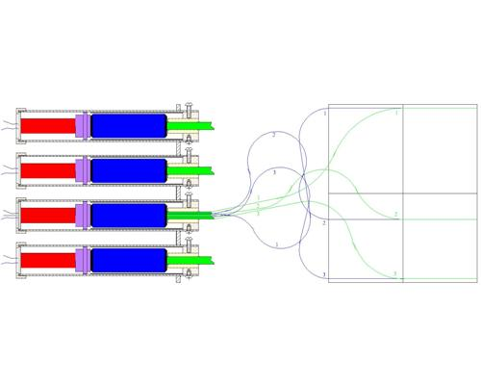

Рис.3 Схема светосбора WLS-волокнами для пада 200х240 кв. см. Пад разбит на две части по 10 см каждая . Длины WLS-волокон (числом 96) от каждой части (ближней и дальней к фотоприёмнику, изображенному синим цветом ) выбираются одинаковыми. Более длинные волокна укладываются в виде петель.

Т.е. от ближней к фотоприёмнику части сцинтиллятора волокно на 10 см длиннее. Более длинные волокна укладываются в виде петель. Тем самым в этой схеме светосбора в 2 раза уменьшается разница во времени собирания света от дальних и ближних к фотоприёмнику частей большого пада.
В качестве фотоприёмников рассматриваются ФЭУ с диаметром фотокатода
~ 8 мм (например, R7400 -их планируют использовать в RICH и MUV1) для малых и >12 мм больших падов. На четыре квадранта плоскости годоскопа приходится 128 ФЭУ. Для регистрации сигналов с них потребуется 1 HPTDC , т.е. 1/4 TELL62.
Более детально конструкция одного квадранта нового CHOD изображена на рис.4.
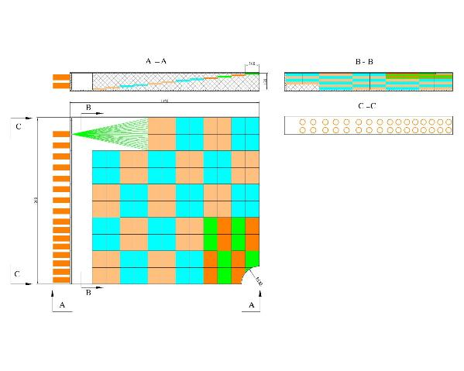

Рис.4 Виды одной четверти годоскопа.
Сборка сцинтилляторов - вид А-А. Пустоты, заполненные полосами пенопласта- заштрихованы на видах А-А и В-В. Вид С-С на корпуса ФЭУ. В нижнем правом углу – место прохождения вакуум-провода первичного пучка.

Сцинтилляторы собираются лесенкой по диагонали толщины годоскопа. Пустоты заполняются полосами пенопласта низкой плотности (~0.02 г/см³). В полосах пенопласта имеются канавки для прокладки волокон к соответствующим ФЭУ. Жесткость и монолитность сборки плоскости годоскопа обеспечивается склейкой полос пенопласта и обёртки сцинтилляторов. Наличие ~10 см пенопласта увеличивает количество вещества по пучку на ~20%.
Испытание подобной схемы светосбора в первоначальной опции MUV3 (2006-20010 г.г.) показали, что при 10 см длине WLS-волокон в сцинтилляционном паде, ожидается временное разрешение ~ 0.5 нс.
В этих испытаниях наблюдались незначительные cross-talks между падами в направлении волокон. Эти cross-talks обусловлены сигналами от частич в самих волокнах. В предлагаемой конструкции из-за большого числа WLS-волокон и большой длинны их транспортной части могут возникать заметные cross-talks. Для устранения этих cross-talks между падами в направлении волокон их транспортные части можно заменить на прозрачное опто-волокно, которое склеивается с 10 см WLS-волокном, расположенном в канавке сцинтиллятора (см., например [ ]).
В качестве альтернативной опции фотоприёмника рассматривается использование кремниевых ФЭУ (SiPM [ ]). Малые габариты (например3х3 мм²) позволят расположить их непосредственно у торцов падов. Но при этом размер пада придётся уменьшить до 100х120 мм² и число волокон (диаметром 1 мм) в нём составит всего 9 штук. В таком варианте максимальная длина транспортной части волокна составит ~10 см. Полное число фотоприёмников увеличится в ~4 раза (112х4=448, см. рис.1). Но число каналов регистрации можно оставить прежним (128), если использовать электрическое суммирование сигналов от SiPM с соседних сцинтилляторов в больших падах.
На рис. 5 приведена конструкция CHOD с использованием схемы светособирании девятью WLS- волокнами с одной из торцевых граней сцинтиллятора (100х100х10 мм³ ). Плоская часть WLS- волокон сводится на SiPM в виде пучка сечением 3х3 мм². В этом варианте практически полностью устраняется возможность cross-talks. Полное необходимое число SiPM – 24х24=576-(17х4)=508 шт (без использования угловых падов). Для регистрации сигналов с них потребуется четыре HPTDC , т.е. одна TELL62 (512 каналов регистрации). Для уменьшения числа каналов регистрации можно увеличить размер падов ( ввиду их малой загрузки) на периферии CHOD, если ,как отмечено выше, использовать электрическое суммирование сигналов от SiPM с соседних сцинтилляторов. Если, например размер падов увеличить до 20х20 см² , начиная с расстояния R=60 см от оси пучка, то число каналов регистрации можно уменьшить примерно вдвое (до 212). 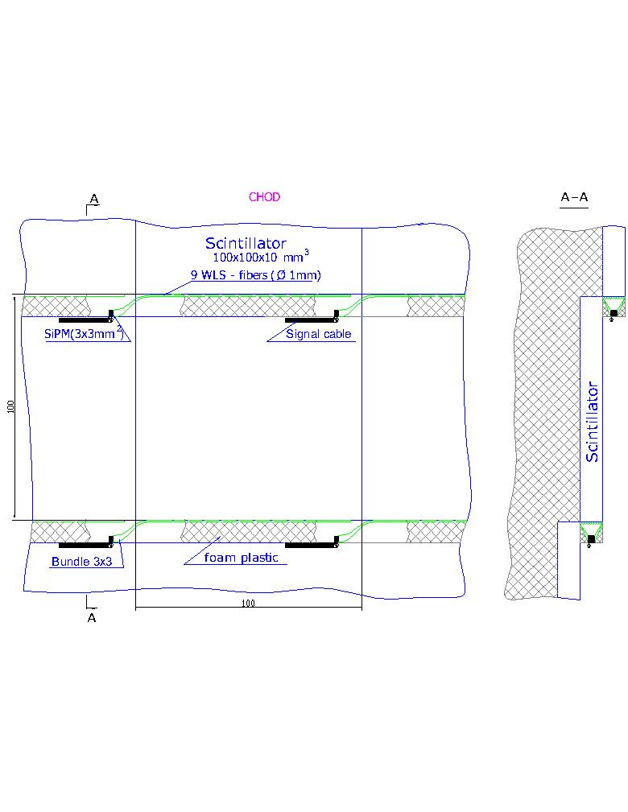
Рис.5 Два вида опции CHOD с использованием кремниевых ФЭУ (SiPM, 3х3 мм²).

